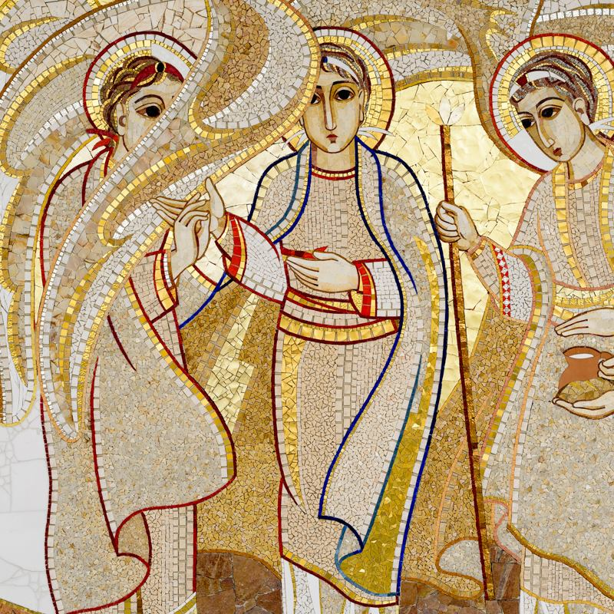
LITURGIA FAMILIAR | SANTÍSSIMA TRINDADE 2020

A graça do Senhor Jesus Cristo,
o amor de Deus e a comunhão do Espírito Santo
estejam sempre convosco!
2 Cor 13,11-13
SAUDAÇÃO

Guia: Vivemos toda a nossa vida, mergulhados na fonte eterna e inesgotável do amor do Pai, do Filho e do Espírito Santo. É desse mistério imenso de amor, que vimos; é nesse imenso mistério de amor, que somos, nos movemos e existimos. É para esse infinito mistério de amor, que caminhamos. Acreditamos que essa amizade divina se manifesta e se comunica aqui e agora, neste nosso familiar momento de oração: Em nome do Pai, e do Filho, e do Espírito Santo.
Todos: Ámen.

PEDIMOS PERDÃO

Um dos membros da família: Jesus Cristo, enviado do Pai para salvar o mundo, congregas no Espírito Santo todos os filhos dispersos.
Todos: Senhor, misericórdia.

Um dos membros da família: Cristo, Palavra do Pai descida ao coração do crente, guias pelo Espírito Santo os caminhos da nossa vida.
Todos: Cristo, misericórdia.

Um dos membros da família: Jesus Cristo, rosto do Pai misericordioso, fortaleces com o Espírito Santo o nosso desejo de amar:
Todos: Senhor, misericórdia.

ACOLHEMOS A PALAVRA

[Ver/ouvir a primeira parte do vídeo/áudio disponíveis em https://laboratoriodafe.pt/; quem não tem acesso aos meios digitais pode ler o texto em anexo]

Leitura do Santo Evangelho segundo São João
[capítulo 3, versículos 16 a 18]

Naquele tempo, disse Jesus a Nicodemos: «Deus amou tanto o mundo que entregou o seu Filho Unigénito, para que todo o homem que acredita n’Ele não pereça, mas tenha a vida eterna. Porque Deus não enviou o seu Filho ao mundo para condenar o mundo, mas para que o mundo seja salvo por Ele. Quem acredita n’Ele não é condenado, mas quem não acredita n’Ele já está condenado, porque não acreditou no nome do Filho Unigénito de Deus».

[Ver/ouvir a segunda parte do vídeo/áudio...]

PARTILHAMOS A PALAVRA

Somos criados à imagem e semelhança de Deus, que é Amor: amor dado no Pai, correspondido pelo Filho e comunicado pelo Espírito Santo. O ser humano traz no seu "genoma" o vestígio profundo deste Deus, que é Amor. E por isso só o Amor é digno de fé, só o amor nos torna felizes! Cada pessoa só se realiza verdadeiramente, no amor, à maneira da Santíssima Trindade, isto é, amando e deixando-se amar, num amor, que se abre ao dom e faz comunhão! Ao celebrarmos a Santíssima Trindade, recordamos que o nosso Deus não é uma entidade solitária, mas é uma família divina, solidária connosco. Por isso, na família humana, espelha-se a beleza da família divina: tal como na Santíssima Trindade, cada pessoa vive sempre das outras, com as outras, pelas outras e para as outras, numa doação e aceitação, em que todos se dão, todos se recebem e assim todos se completam no mesmo amor. À sua imagem e semelhança, vivamos em família, na doação mútua, na comunhão fraterna, no diálogo recíproco, na solidariedade, na confiança na bondade da vida.

PROFISSÃO DE FÉ

[acender a vela do batismo, pelo menos de um dos membros da família]

Guia: O mistério da Trindade fala-nos da nossa relação com o Pai, o Filho e o Espírito Santo. Renovemos a profissão da nossa fé, neste mistério de Deus, no qual somos, nos movemos e existimos, dizendo: “Sim, creio”!

Guia: Cremos em Deus Pai, que ama infinitamente cada um como filho querido, a quem confere uma dignidade infinita e inviolável?
Todos: Sim, creio.

Guia: Cremos em Jesus Cristo, que assumiu a nossa carne humana, de modo que cada um seja atraído até ao coração de Deus?
Todos: Sim, creio.

Guia: Cremos no Espírito Santo, que, com uma criatividade infinita, é capaz de transformar os nós cegos em laços de infinito amor?
Todos: Sim, creio.

Guia: Cremos que fomos criados à imagem e semelhança da comunhão da Santíssima Trindade, pelo que não poderemos realizar-nos, nem salvar-nos sozinhos, mas como comunidade de irmãos?
Todos: Sim, creio.

PRECES

Guia: Nesta solenidade da Santíssima Trindade, confiemos a Deus Pai, por meio de Seu Filho, e pela graça do Espírito Santo, as nossas preces, dizendo:
Todos: Escuta a nossa oração!

As preces podem ser propostas por um ou vários membros da família:

Pela Santa Igreja: para que saiba amar o mundo sem ser do mundo, comunicando a todos a Palavra da Vida, nós te pedimos:

Todos: Escuta a nossa oração!

Pelos que governam: para que saibam pensar globalmente e agir localmente, tecendo uma rede de partilha e de colaboração entre povos, pessoas e culturas, nós te pedimos:
Todos: Escuta a nossa oração!

Pelas pessoas e grupos da nossa comunidade: para que não se isolem, mas intensifiquem os laços de proximidade e de comunhão, através dos meios de comunicação, nós te pedimos:
Todos: Escuta a nossa oração!

Pela nossa família e todas as famílias: para que sejam reflexo do amor divino, dado, recebido e compartilhado, nós te pedimos:
Todos: Escuta a nossa oração!

> [acrescenta a tua intenção], nós te pedimos:
Todos: Escuta a nossa oração!

Guia: Bendito sejas, Senhor, Deus dos nossos pais. Bendito o teu nome glorioso e santo: digno de louvor e de glória para sempre. Ao Pai que ama tanto o mundo, cheios do Espírito Santo, rezemos com confiança com as mesmas palavras que Jesus Cristo nos ensinou:

Todos: Pai nosso...

COMPROMISSO

Um dos membros da família: Jesus Cristo é enviado ao mundo para nos revelar o amor de Deus. Cada um recorda-o ao traçar sobre si o ‘Sinal da Cruz’. É uma forma e uma fórmula simples de mostrar que estamos impregnados do mistério da Santíssima Trindade.

Um dos membros da família: Fazer o ‘Sinal da Cruz’ é tomar consciência e testemunhar que a nossa vida está sustentada pelo amor do Pai e do Filho e do Espírito Santo. É dizer para si e para os outros: eu vivo em Deus; Deus é a minha vida.

Um dos membros da família: Esta semana, vamos fazer juntos, em família, pelo menos uma vez por dia, o ‘Sinal da Cruz’ (pode ser, por exemplo, antes das refeições, ao sair de casa, antes de deitar).

Guia: Bendigamos o Senhor!
Todos: Graças a Deus!

